GUIA DE APRENDIZAJE UNIDAD 1 N° DE GUÍA: 15

RECURSO: TEXTO DE ESTUDIO PAGINAS: 54 - 55

ASIGNATURA: HISTORIA, GEOGRAFÍA Y CIENCIAS SOCIALES

NOMBRE ESTUDIANTE: ______________________________________________________
CURSO: 7º BÁSICO LETRA: A – B – C FECHA: __________________
- O.A: reconocer procesos de adaptación y transformación que se derivan de la relación entre el ser humano y el medio, e identificar factores que inciden en el asentamiento de las sociedades humanas (por ejemplo, disponibilidad de recursos, cercanía a zonas fértiles, fragilidad del medio ante la acción humana, o la vulnerabilidad de la población ante las amenazas del entorno).

- Objetivo: Reconocer las distintas formas en que el ser humano se ha adaptado a su medio y lo ha transformado.

UNIDAD 1: Complejización de las primeras sociedades:
de la hominización al surgimiento de las civilizaciones

Durante las guías anteriores has logrado sintetizar las principales características de las primeras civilizaciones del mundo, donde hemos destacado el medio ambiente donde se ubicaron. En esta Guía lograras reconocer como el ser humano se ha adaptado al medio ambiente y como lo ha transformado para su propio beneficio.

INICIO
1.- Observa las siguientes imágenes de diferentes viviendas de distintos periodos de la historia de la humanidad y responde.
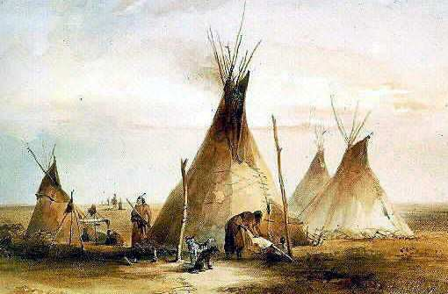 | 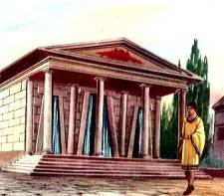 | 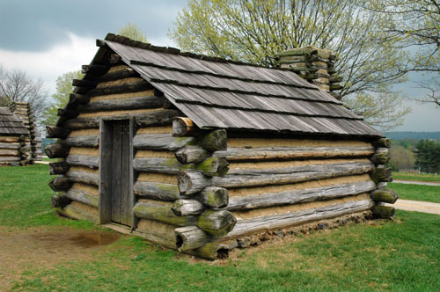
1.- ¿Qué materiales de construcción predominan en las distintas viviendas? ¿De dónde se obtienen?
________________________________________________________________________________________________________________________________________________________________
________________________________________________________________________________________________________________________________________________________________

2.- Reflexiona ¿qué particularidad tiene una ciudad respecto de otros tipos de asentamientos?
________________________________________________________________________________________________________________________________________________________________________________________________________________________________________________

DESARROLLO
3.- ¿Cuál era la importancia de las ciudades en la antigüedad?
________________________________________________________________________________________________________________________________________________________________________________________________________________________________________________

4.- ¿Qué actividades se desarrollaban a las afueras de la ciudad?
________________________________________________________________________________________________________________________________________________________________________________________________________________________________________________

5.- Crea un esquema que explique la importancia de las ciudades para el surgimiento de las primeras civilizaciones.
________________________________________________________________________________________________________________________________________________________________________________________________________________________________________________

6.- Investiga la Ciudad de Jericó, su localización espacial, localización temporal y su importancia histórica.
________________________________________________________________________________________________________________________________________________________________________________________________________________________________________________

CIERRE
7.- Explica con tus propias palabras, porque el ser humano transformó su entorno y cual era la finalidad de este cambio.

